**市民との約束を破り突如再公募を開始した（2月15日付病院HPより）**

　2000万以上の負担増なのに

市民にとって大義ない委託

　だからこそ反対しています

**私は委託は全てダメとは思っていません。多種多様な市の業務の中で委託により効果的な事業もあり、それぞれだと思っています。**

**しかし、この委託は下記の点で市民負担が増えるものと判断し反対しています。**

1. **委託により病院の赤字が2000万以上増える事（普通赤字減らしで委託ですが）**
2. **最大の理由である人材確保は現在の臨時職員3名を正規化する事で解消する**
3. **調理師のみ募集し栄養士を募集してこなかった政策上の誤り（現在は募集中）**
4. **3年毎の委託業者の交替で雇用条件が現在よりもかえって悪くなる**
5. **現場責任者（マネージャー）の必要経験年数5年削除で質の低下を招いている**
6. **現場の臨床栄養科が3度も直営継続すべきと報告しているのに上層部のみで委託決定している　などなど・・**

「市民の皆さんにシミュレーションをお示しし、その上で再公募する」？

　　　　　　（病院事務部長11月議会答弁）

**最大の反対理由は、この大事な問題を議会にも市民にも一切知らせずに進めた病院の姿勢です。「医食同源」の言葉がある通り、病院食は治療の一翼を担います。**

**1度目の公募が失敗した昨年11月議会、日本共産党の質問に対し病院当局は「（次回の再公募は）市民の皆さんにシミュレーションをお示しし、その上で再公募する」と今度は市民合意を経ると明言しました。**

**ところが、今年2月15日病院は突如公募を開始。私は議会での約束を守るべきだと主張しましたが「その当時は重大な変更がないという前提で答弁した。今度の公募も前回同様の内容となっているから示さない」（病院事務部長）と市民合意を得ない事を当然視し開き直りました。しかも、議会答弁がかくも軽く扱われているのに、他の議員から問題となる声は一切でません。**

「市民と相談する」議会答弁も反故に

**市民の命の砦である市立病院、入院の時に誰しもお世話になる病院給食の民間委託が来年度から強行されようとしています。**

**去年の9月議会、今年度からの委託を共産党以外の全ての議員が賛成して決定、しかし応募業者がなく1年先送りとなり来年度から実施、それに向けて再度業者を公募する事となりました。**

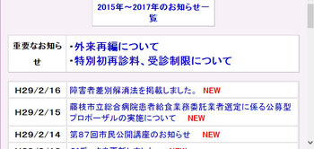

**市立総合病院の給食民間委託を強行**

日本共産党藤枝市議

石井みちはる　市議会報告

**～藤枝駅頭演説会～**

**水曜：南口　木曜：北口**

**朝7時より毎週実施中**

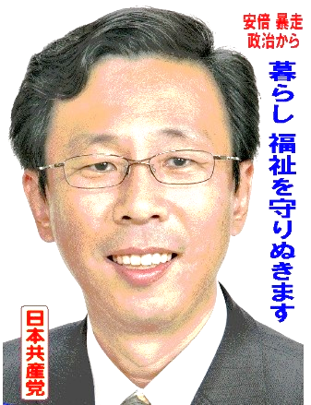

**毎日更新！ブログ開設中**

**石井みちはる　検索**

2017年2月議会　ＮＯ26

日本共産党藤枝市議団発行

ＴＥＬ　054(643)6898